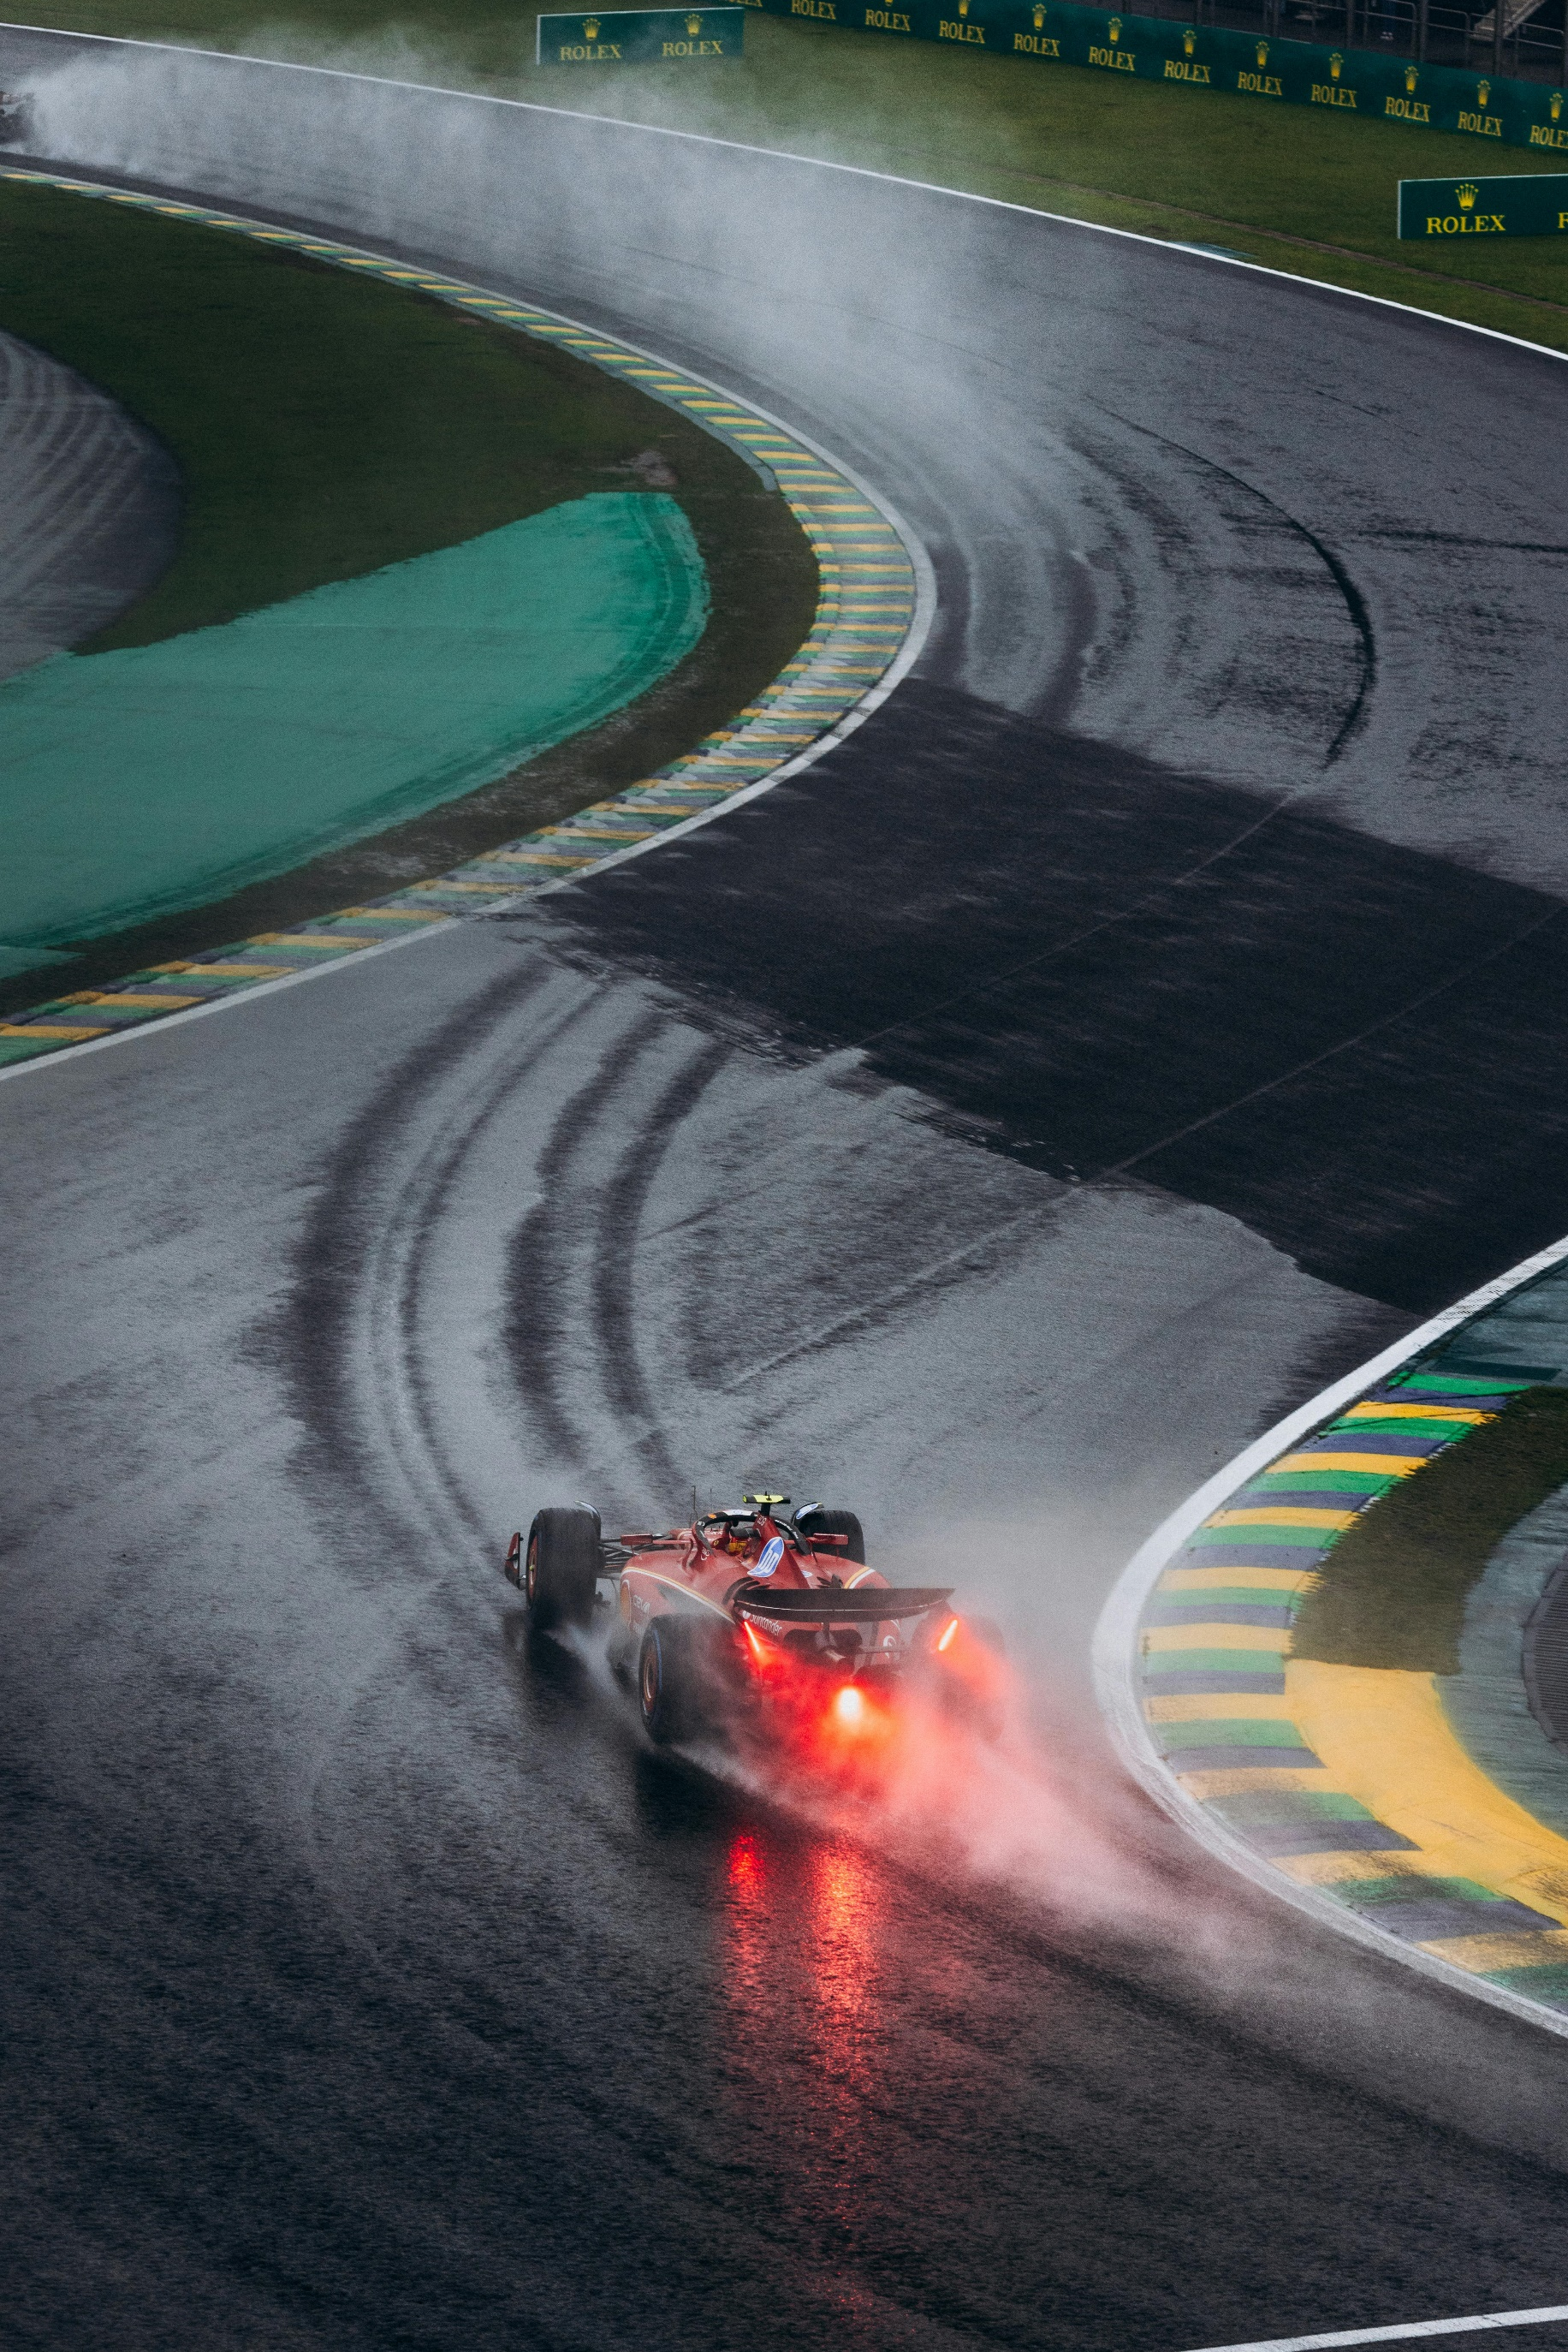
Formula-1
Készítette:
- Kucsora Máté
- Skovronszky Erik
- George-Mathew Adrián
Terv:
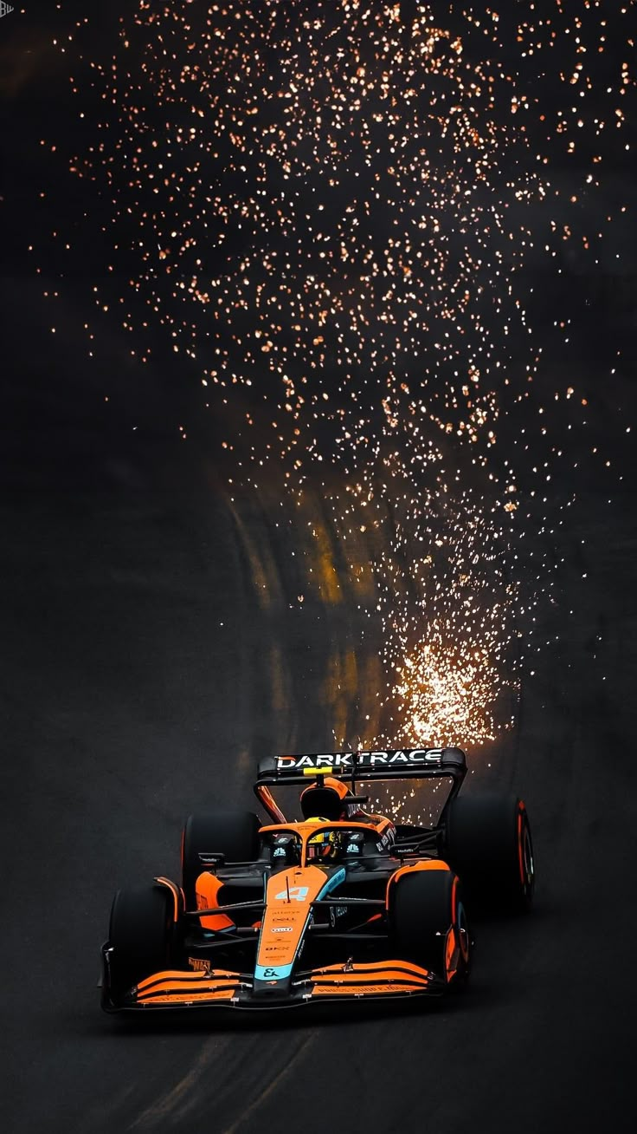
Egy tömör, de viszonylag rövid ismertetőt szerettünk volna írni, aminek a stílusa ráveszi az embereket, hogy többet olvassanak. Először nem tudtuk pontosan milyen formája legyen, és hogy pontosan hogyan legyen elrendezve, és beszúrva kép, de egy kis megbeszélés után megegyeztünk egy dizájnban. Ezt szerencsére megtudtuk valósítani, az animációk után kellett nézni, hogy jól nézzen ki a HTML, de utána nem okozott gondot. A Javascriptet együtt csináltuk, ezzel is először akadályokba futottunk, de csak idő kérdése volt, hogy meg tudjuk e oldani vagy sem. Szerintünk sikerült elkészíteni a HTML-t az elképzeléseknek megfelelően, mindenki sikeresen megformázta a saját oldalát, és szép összhang van az oldalak között. Az első oldalt közösen készítettük el, de a többi három oldalt egyesével csináltuk. Máté a két ikonikus versenyzőről leíró oldalon, Erik a Ring nevezetű pálya oldalon, Adrián pedig a történelmet leíró oldalon dolgozott. A weboldalt a Chrome böngészőben nyitottuk meg, ezért azt ajánljuk a használathoz is.
Önreflexió:
George-Mathew Adrián:
Én a Redbull történelméről, átláthatóan és érdekesen szerettem volna beszámolni. Ugyanakkor fontosabb pilótáikról, és a technológikai fejlődésükről számoltam be. Élénk és világos színeket használtam, hogy megragadja az olvasó figyelmét, és könnyen olvasható legyen. Szerintem jól sikerült vizuálisan, és tartalmilag is. Úgy gondolom jó munkát végeztem. Legnehezebbnek a kvíz elkészítését találtam. Sokszor bizonytalannak éreztem magam, hogy mi legyen a következő lépés, de csapattársaimnak köszönhetően nem lett belőle probléma. A munka folyamán szerintem sokat fejlődtem HTML-ben, és a kvíznek köszönhetően a Java scriptet is jobban megértettem.
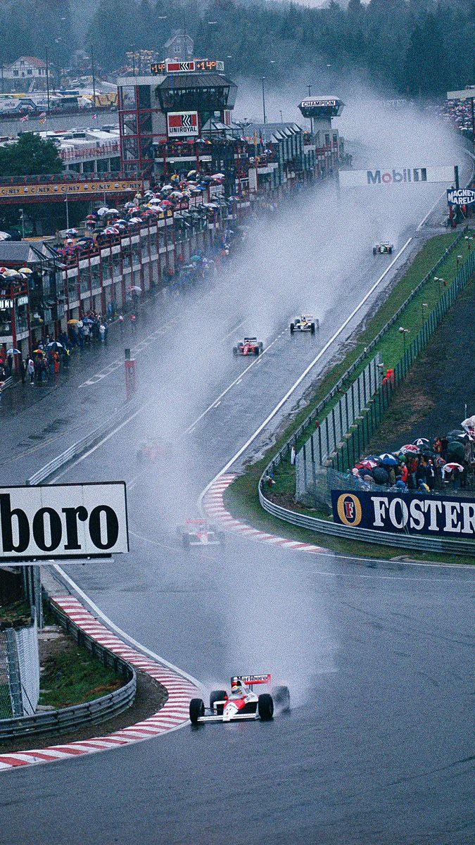
Skovronszky Erik
Egy modern féle, információdús lapot szerettem volna készíteni, hogy könnyen meg lehessen érteni a pálya történetét és tulajdonságait. Szerintem sikerült megvalósítani az elképzelésemhez illően, még ha pár dolog eltér az eleinte elképzelt verziótól. Nem voltak különös problémák a csapatmunkával, vagy a tervezéssel, az egyetlen dolog, ami nagyobb gondot okozott az a Javascript volt, de végül sikerült azt is elkészíteni. A Javascript-el egy kicsit jobban megismerkedtem, és jobban megjegyeztem az alapokat, amiket tanultunk.
Kucsora Máté:
A Red Bull Racing-ről szerettem volna készíteni egy 4 Html-es bemutatót ami röviden összefoglalja az F1-et, a Red Bull történetét, melyik években mit értek el, milyen autóik voltak, és kik voltak a legjobb versenyzőik. Szerintem a feladatot egészen jól sikerült megvalósítani. A csapattársakkal nagyon jó volt a közös munka. Összességében nagyon élveztem ezt a project munkát. Sokat fejlődtem a Html oldalak írásában, a Javascript-tel is sikerült jobban megismerkednem, és a Css-sel is szorosabb barátságot sikrült kötnöm.
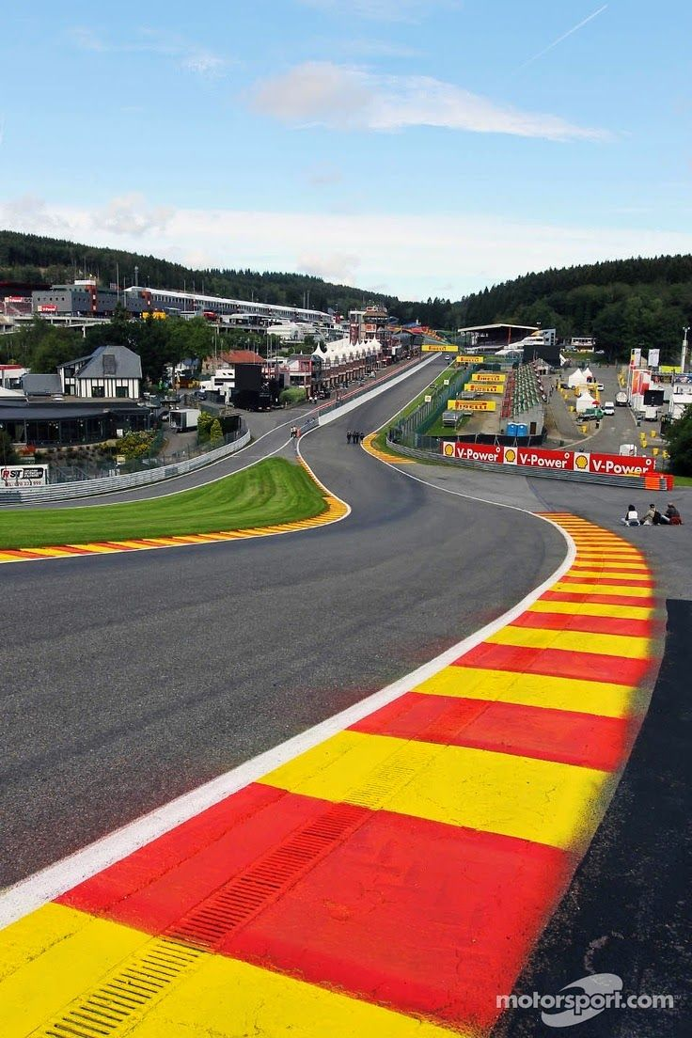
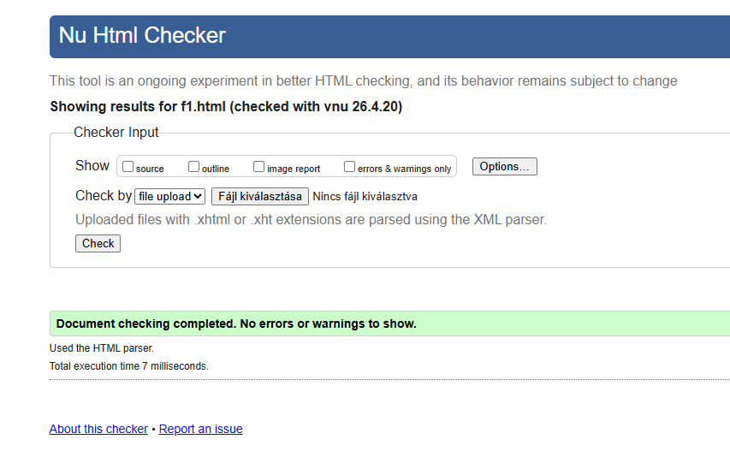
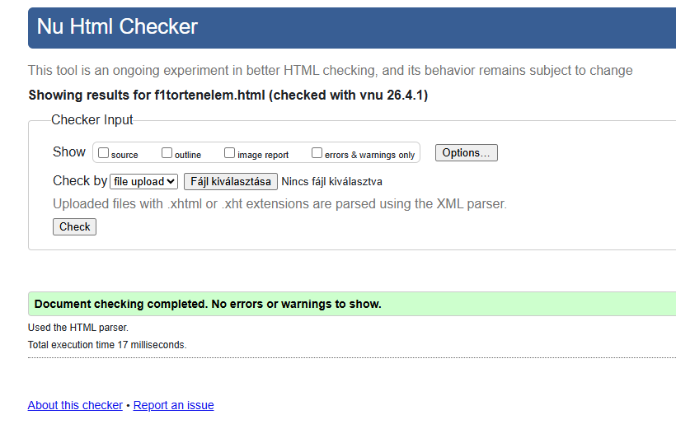
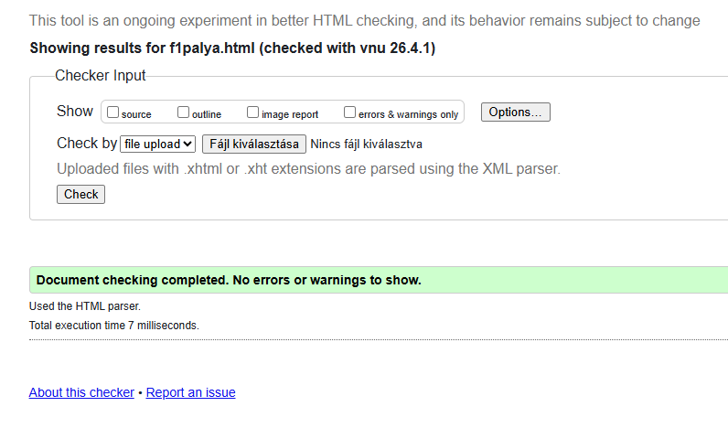
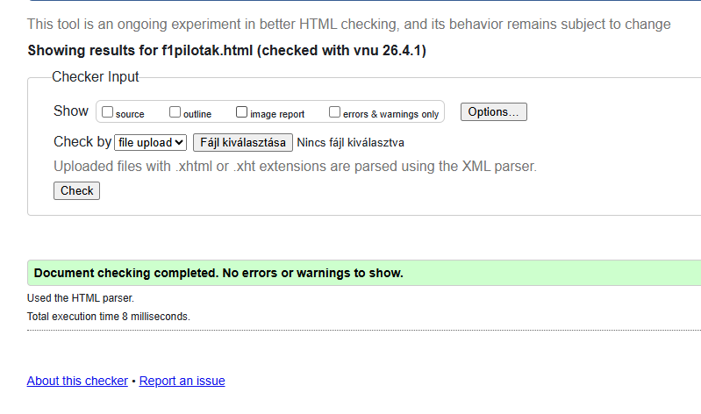
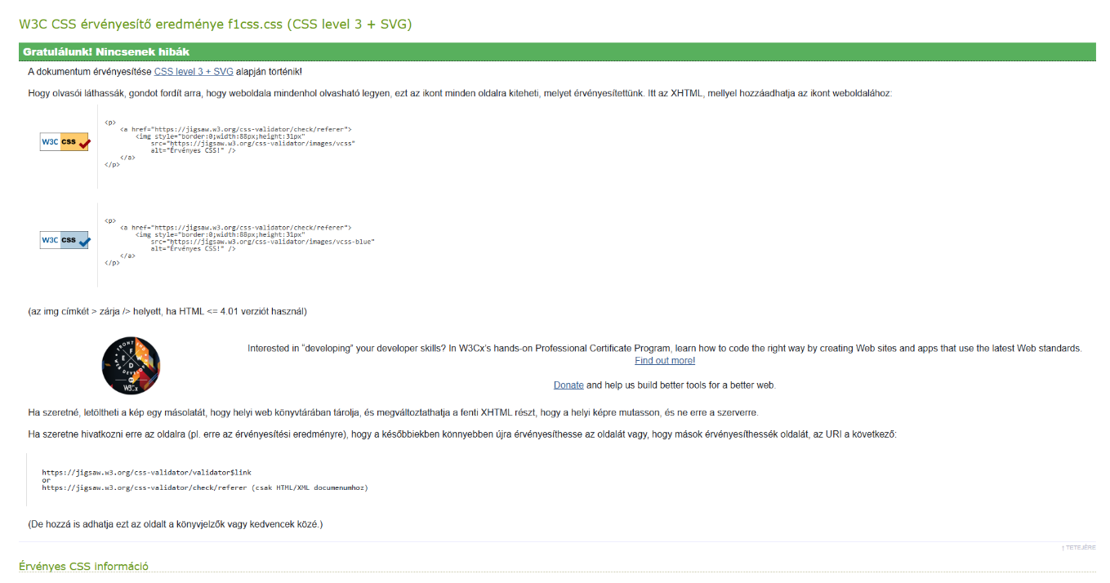
Validátor

